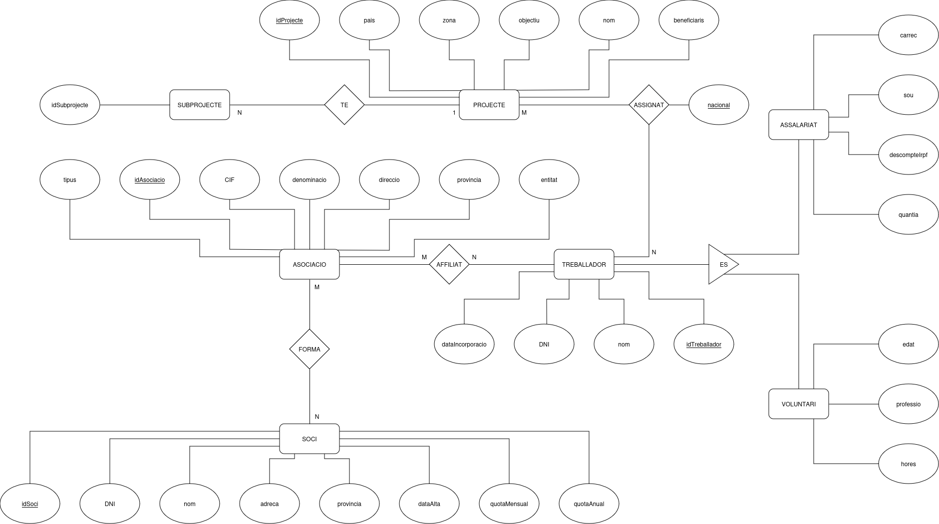

TREBALLADOR (idTreballador, DNI, nom, dataIncorporacio)

SOCI (idSoci, DNI, nom, adreca, provincia, dataAlta, quotaMensual, quotaAnual)

ASSOCIACIO (idAsociacio, tipus, CIF, denominacio, direccio, provincia, entitat)

PROJECTE (idProjecte, pais, zona, objectiu, nom, beneficiaris)

SUBPROJECTE (idSubprojecte, idProjecte) ON {idProjecte} REFERENCIA PROJECTE

ASSIGNAT (nacional, idTreballador, idProjecte) ON {idTreballador} REFERENCIA
TREBALLADOR I ON {idProjecte} REFERENCIA PROJECTE

AFFILIAT (idTreballador, idAssociacio) ON {idTreballador} REFERENCIA TREBALLADOR I ON {idAssociacio} REFERENCIA ASSOCIACIO

FORMA (idAssociacio, idSoci) ON {idAssociacio} REFERENCIA ASSOCIACIO I ON {idSoci} REFERENCIA SOCI

VOLUNTARI (carrec, sou, descompteIrpf, quantia)

ASSALARIAT (edat, professio, hores)

